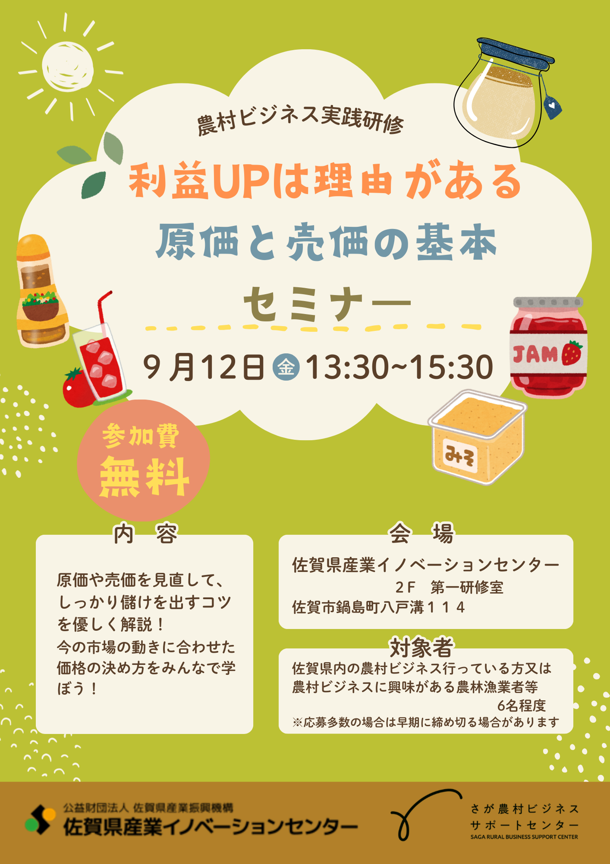

●　申し込みについてはこちら　●

**講　師**

**佐賀県よろず支援拠点コーディネーター　川瀬健誠氏**

≪資格等≫

○中小企業診断士

○佐賀県よろず支援拠点

コーディネーター

○福岡県６次化サポセン地域プランナー

○福岡県農商工連携アドバイザー

スーツを着ている男はスマイルしている

AI 生成コンテンツは誤りを含む可能性があります。

青果物・カット野菜製造卸、輸入水産物卸・内水面養殖業等で企画・営業を担当、その後航空貨物代理店で生鮮品の輸出業務に従事、市場内外で一次産品の流通に携わりました。

nouson@mb.infosaga.or.jp

e-mailで応募される場合は、必要事項を記載してください。

メールのタイトルに【申込】とお付けください。

**e-mail**

**QR申し込みはこちら**

QR コード

AI 生成コンテンツは誤りを含む可能性があります。

０９５２-３４-４４１2

FAXで応募される場合は、必要事項をご記入の上、

こちらの用紙をFAXしてください。

**ＦＡＸ**

|  |  |  |  |
| --- | --- | --- | --- |
| **必　　要　　事　　項** | | | |
| **事業者名** |  | | |
| **主な栽培品目及び加工商品** |  | **市 町 名** |  |
| 【必須】　　**氏　　　　　　名** |  | | |
| 【必須】　　**電話番号**  **日中連絡のとれる番号を**  **ご記入ください** |  | | |
| 【必須】　**メールアドレス** |  | | |

取得する個人情報は、当交流会に関するご案内・ご連絡、参加登録、

及び当センターからの情報提供以外の目的では使用しません。

申込〆切：令和７年９月５日（金曜日）

※定員に達し次第、早期に締め切る場合がございますので、ご了承ください